O ARCADISMO

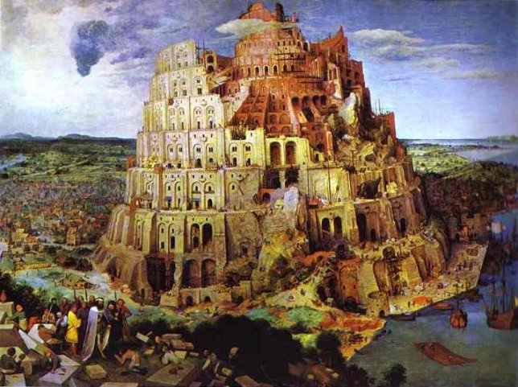
O Arcadismo, Setecentismo (os anos 1700) ou Neoclassicismo é o período de caracteriza principalmente a segunda metade do século XVIII, tingindo as artes de uma nova tonalidade burguesa.
No século XVIII, as formas artísticas do Barroco já se encontram desgastadas e decadentes. O fortalecimento político da burguesia e o aparecimento dos filósofos iluministas formam um novo quadro sócio político-cultural, que necessita de outras fórmulas de expressão. Combate-se a mentalidade religiosa criada pela Contra-Reforma, nega-se a educação jesuítica praticada nas escolas, valoriza-se o estudo científico e as atividades humanas, num verdadeiro retorno à cultura renascentista. A literatura que surge para combater a arte barroca e sua mentalidade religiosa e contraditória é o Neoclassicismo, que objetiva restaurar o equilíbrio por meio da razão.
A influência neoclássica penetrou em todos os setores da vida artística européia, no século XVIII. Os artistas desse período compreendiam que o Barroco havia ultrapassado os limites do que se considerava arte de qualidade e procuravam recuperar e imitar os padrões artísticos do Renascimento, tomados então como modelo.
Na Itália essa influência assumiu feição particular. Conhecida como Arcadismo, inspirava-se na lendária região da Grécia antiga. Segundo a lenda, a Arcádia era dominada pelo deus Pari e habitada por pastores que, vivendo de modo simples e espontâneo, se divertiam cantando, fazendo disputas poéticas e celebrando o amor e o prazer.
Os italianos, procurando imitar a lenda grega, criaram a Arcádia em 1690 – uma academia literária que reunia os escritores com a finalidade de combater o Barroco e difundir os ideais neoclássicos. Para serem coerentes com certos princípios, como simplicidade e igualdade, os cultos literatos árcades usavam roupas e pseudônimos de pastores gregos e reuniam-se em parques e jardins para gozar a vida natural.
No Brasil e em Portugal, a experiência neoclássica na literatura se deu em torno dos modelos do Arcadismo italiano, com a fundação de academias literárias, simulação pastoral, ambiente campestre, etc.
Esses ideais de vida simples e natural vêm ao encontro dos anseios de um novo público consumidor em formação, a burguesia, que historicamente lutava pelo poder e denunciava a vida luxuosa da nobreza nas cortes.
A linguagem árcade
A linguagem árcade é a expressão das idéias e dos sentimentos do artista do século XVIII. Seus temas e sua construção procuram adequar-se à nova realidade social vivida pela classe que a produzia e a consumia: a burguesia.
Características
fugere urbem (fuga da cidade): influenciados pelo poeta latino Horácio, os árcades defendiam o bucolismo como ideal de vida, isto é, uma vida simples e natural, junto ao campo, distante dos centros urbanos. Tal princípio era reforçado pelo pensamento do filósofo francês Jean Jacques Rousseau, segundo o qual a civilização corrompe os costumes do homem, que nasce naturalmente bom.
áurea mediocritas (vida medíocre materialmente mas rica em realizações espirituais): outro traço presente advindo da poesia horaciana é a idealização de uma vida pobre e feliz no campo, em oposição à vida luxuosa e triste na cidade
idéias iluministas: como expressão artística da burguesia, o Arcadismo veicula também certos ideais políticos e ideológicos dessa classe, no caso, idéias do Iluminismo. Os iluministas foram pensadores que defenderam o uso da razão, em contraposição à fé cristã, e combateram o Absolutismo. Embora não sejam a preocupação central da maioria dos poetas árcades, idéias de liberdade, justiça e igualdade social estão presentes em alguns textos da época.
convencionalismo amoroso: na poesia árcade, as situações são artificiais; não é o próprio poeta quem fala de si e de seus reais sentimentos. No plano amoroso, por exemplo, quase sempre é um pastor que confessa o seu amor por uma pastora e a convida para aproveitar a vida junto à natureza. Porém, ao se lerem vários poemas, de poetas árcades diferentes, tem-se a impressão de que se trata sempre de um mesmo homem, de uma mesma mulher e de um mesmo tipo de amor. Não há variações emocionais. Isso ocorre devido ao convencionalismo amoroso, que impede a livre expressão dos sentimentos, levando o poeta a racionalizá-los. Ou seja, o que mais importava ao poeta árcade era seguir a convenção, fazer poemas de amor como faziam os poetas clássicos, e não expressar os sentimentos. Além disso mantém-se o distanciamento amoroso entre os amantes, que já se verificava na poesia clássica. A mulher é vista como um ser superior, inalcançável e imaterial.
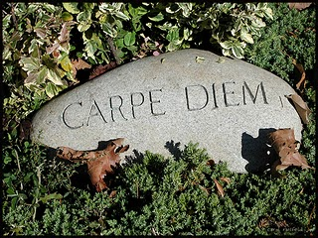
carpe diem: o desejo de aproveitar o dia e a vida enquanto é possível tema já bastante explorado pelo Barroco – é retomado pelos árcades e faz parte do convite amoroso.
Características:
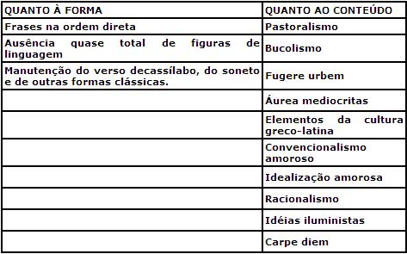
A palavra Arcádia, que dá origem a Arcadismo, é grega e designa uma sociedade literária típica da última fase do Classicismo, cujos membros adotam nomes poéticos pastoris, em homenagem à vida simples dos pastores, em comunhão com a natureza.
As manifestações da estética arcádica começam a ocorrer no Brasil na segunda metade do século XVIII, mais precisamente em 1768, quando Cláudio Manuel da Costa publica Obras. A atividade mineradora – já intensa desde 1700 – determina mudanças na organização e na dinâmica da vida brasileira. Há um aumento considerável na circulação de mercadorias e uma dinamização das regiões que abasteciam de gado as Minas Gerais (Sul e Nordeste). Com o crescimento das cidades, surgia no Brasil o trabalho não-escravo, desvinculado das atividades agrícolas e da mineração. Eram artesãos, burocratas, profissionais liberais, literatos.
Arcadismo – O espírito iluminista
Era o esboço de uma classe mediana que, disposta a defender seus próprios interesses, adotou a ideologia liberal burguesa vinda da França: o Iluminismo. A difusão do pensamento iluminista que apregoava a liberdade de propriedade e a igualdade de poderes, criticando o estado absolutista, tinha as suas palavras de ordem: Liberdade, Igualdade, Fraternidade. Em 1789, esse espírito culminou na Revolução Francesa, que modificou o conceito de classe social trazendo ao topo do poder os burgueses.
Árcades ilustrados
Em Vila Rica, atual Ouro Preto, a antiga capital da Capitania das Minas Gerais, um grupo teve especial importância na divulgação do Iluminismo – o “grupo mineiro” -, composto por intelectuais que se reuniam em torno de ideais semelhantes, pelo menos quanto ao pensamento de que a Metrópole Portuguesa era tirânica em relação à Colônia, que se encontrava usurpada em relação às suas riquezas.
“Escola Mineira”
Seis poetas constituem a chamada “Escola Mineira”: Frei José de Santa Rita Durão, José Basílio da Gama, Cláudio Manuel da Costa, Tomás Antônio Gonzaga, Inácio José de Alvarenga Peixoto e Manuel Inácio da Silva Alvarenga. Com os olhos voltados para a terra natal, esses poetas árcades iniciaram o período de transformação da literatura brasileira, que se vai efetivar, realmente, no século XIX, com os românticos.
Arcadismo em Portugal (1756-1825)
Com a fundação da Arcádia Lusitana, em 1756, iniciou-se uma nova etapa literária em Portugal, caracterizada pela rebeldia contra o Barroco. Sua divisa – inutilia truncar – atestava o desejo de repúdio às coisas inúteis, característica marcante da poesia barroca.
Simplicidade da arte renascentista
A Arcádia Lusitana teve por base a Arcádia Romana, fundada na Itália em 1690, cuja tentativa foi restabelecer a simplicidade da arte renascentista e antiga. A Arcádia Lusitana estiveram ligados, entre outros, os poetas Antônio Dinis da Cruz e Silva (um de seus fundadores), Pedro Antônio Correia Garção, também doutrinador do movimento.
Nova Arcádia
Em 1790, foi fundada a Academia de Belas Artes, logo após denominada Nova Arcádia que, três anos mais tarde, publicava algumas obras poéticas de seus sócios, sob o título Almanaque das Musas. Os membros mais importantes dessa associação foram o brasileiro Domingos Caldas Barbosa, famoso nos ambientes aristocráticos por sua obra lírica, o poeta satírico Padre Agostinho de Macedo e o poeta lírico e satírico Manuel Maria Barbosa du Bocage.
Arcadismo no Brasil (1768-1836)
O rompimento com a estética cultista barroca começou no Brasil com a publicação das Obras, de Cláudio Manuel da Costa, em 1768. O movimento árcade permaneceu como tendência literária até 1836, quando se inicia o Romantismo.
A descoberta do ouro na região de Minas Gerais, em fins do século XVII, significa o início de grandes mudanças na sociedade colonial brasileira. A corrida em busca do metal precioso desloca para serras, até então desertas, uma multidão de aventureiros paulistas, baianos e, em seguida, portugueses. A abundância do ouro gera extraordinária riqueza e os primeiros acampamentos de mineiros transformam-se rapidamente em cidades.
Um esquema de abastecimento para as minas é organizado por tropeiros paulistas. Sorocaba, no interior de São Paulo, torna-se o maior centro de transporte das tropas de gado vacum e muar para Minas Gerais. Ali realiza-se uma grande feira, entre maio e agosto, onde se encontram vendedores e compradores de animais e mantimentos. São paulistas ainda os que avançam cada vez mais para o Sul. Primeiro, desenvolvem roças e fazendas de criação bovina na região de Curitiba. Depois, irrompem nos campos da serra e no pampa rio-grandense para capturar o gado que vivia em liberdade (milhões e milhões de cabeças).
Este sistema de abastecimento das cidades mineiras – já que nada se produzia nelas – integra e unifica as várias regiões do Brasil, criando a noção de que poderíamos constituir um país. Por outro lado, a leva de habitantes do reino, que aqui chega, impõe a língua portuguesa como a língua básica, desalojando a “língua geral”, baseada no tupi, e que imperava nos sertões e entre os paulistas. Desta forma, adquire-se também uma unidade linguística.
O ouro parece ser suficiente para todos. Enriquece os mineiros, os comerciantes, os tropeiros e, acima de tudo, o reino português. Centenas de toneladas do precioso metal são levadas para o luxo, o desperdício e a ostentação da Corte. Parte considerável deste ouro vai parar na Inglaterra, financiando a Revolução Industrial, na medida em que o domínio comercial dos ingleses sobre a economia portuguesa era absoluto. Contudo, a partir da segunda metade do século XVIII, a produção aurífera começa a cair e as minas dão sinais de esgotamento.
Árcades mineiros
Não existiu, no Brasil, uma Arcádia, como em Portugal. Um vigoroso grupo intelectual – o “grupo mineiro” – destacou-se na arte literária e na prática política, participando ativamente da Inconfidência Mineira. Esse grupo, constituído por Cláudio Manuel da Costa, Tomás Antônio Gonzaga, Inácio José de Alvarenga Peixoto, Manuel Inácio da Silva Alvarenga e outros intelectuais, foi desfeito de forma violenta, com a prisão, desterro ou morte de alguns poetas, à época da repressão política em torno do episódio da Inconfidência.
Bucolismo e poesia política
Cláudio Manuel da Costa foi o primeiro modelo e o mais forte de todos para os poetas mineiros. Influenciou significativamente Tomás Antônio Gonzaga, de quem era o “amigo mais velho”. Cláudio, considerado o mais árcade dos poetas do grupo, teve uma formação rigorosamente clássica. A sua poesia bucólica focaliza, sobretudo, a paisagem montanhosa de Minas Gerais. Alvarenga Peixoto, um dos poetas “ilustrados”, construiu uma obra bem marcada pelo seu aspecto político, em defesa da República, contra a guerra e em prol dos escravos. Silva Alvarenga, por sua vez, tem uma obra lírica plena de musicalidade.
Características do Arcadismo brasileiro
A tentativa de imitar o Arcadismo português, para dar à Colônia uma literatura tão sofisticada quanto aquela que se produzia na Metrópole, resultou na poesia refinada dos árcades mineiros.
Apego aos valores da terra
A simplicidade na poesia e a idéia de abolir as inutilidades (inutilia truncat) foram, também, objetivos dos árcades brasileiros. O ambiente peculiar oferecido pela localização geográfica do “grupo mineiro” fez brotar um nativismo que incorporou os valores da terra ao ideário da estética bucólica, em voga no Arcadismo. Emerge a natureza brasileira como pano de fundo para a poesia dos “pastores”.
Incorporação do elemento indígena
A valorização do índio foi importante no Arcadismo brasileiro: ele reflete o ideal do “bom selvagem”, tão caro aos iluministas (o pensamento de Rousseau baseado na premissa de que a natureza fez o homem feliz e bom, mas a sociedade o corrompe e o transforma). A incorporação do índio como elemento literário dará um colorido diferente do europeu ao Arcadismo brasileiro.
Sátira política
A redação e a circulação de manuscritos anônimos (as Cartas Chilenas) de nítida sátira política aos tempos difíceis da exploração portuguesa e à corrupção dos governos coloniais, foi elemento bem distinto do Arcadismo brasileiro. A tomada de consciência política do “grupo mineiro” foi sem precedentes na história do Brasil. Impulsionados pelo exemplo da independência norte-americana e da Revolução Francesa, todos os elementos componentes do grupo participaram da Conjuração Mineira, que acabou em 1789.

